2021年全国职业院校技能大赛
公开赛卷
《主要网络环境》
（一）

拓扑结构图
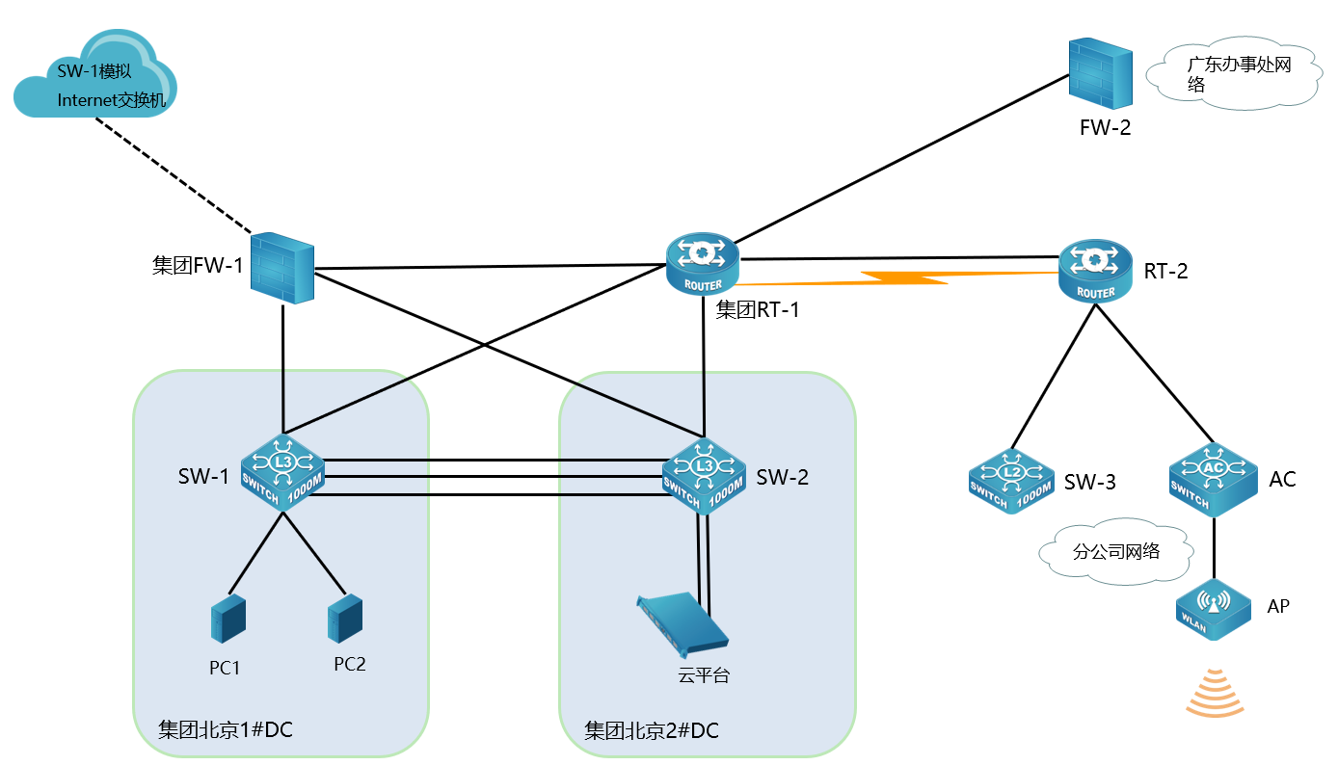

表1-网络设备连接表
A设备连接至B设备
设备名称 | 接口 | 设备名称 | 接口
RT-1 | G0/3 | FW-1 | E0/3
RT-1 | G0/4 | SW-1 | E1/0/23
RT-1 | G0/5 | SW-2 | E1/0/23
RT-1 | F0/0 | FW-2 | E0/1
RT-1 | G0/6 | RT-2 | G0/6
RT-1 | S0/1 | RT-2 | S0/2
RT-1 | S0/2 | RT-2 | S0/1
RT-2 | G0/3 | SW-3 | E1/0/24
RT-2 | G0/4 | AC | E1/0/24
FW-1 | E0/1 | SW-1 | E1/0/22
FW-1 | E0/2 | SW-2 | E1/0/22
FW-1 | E0/4 | SW-1模拟Internet交换机 | E1/0/21
SW-1 | E1/0/24（实现三层IP业务承载） | SW-2 | E1/0/24（实现三层IP业务承载）
SW-1 | E1/0/27(实现VPN业务承载) | SW-2 | E1/0/27(实现VPN业务承载)
SW-1 | E1/0/28(实现二层业务承载) | SW-2 | E1/0/28(实现二层业务承载)
SW-1 | E1/0/17 | PC1 | NIC
SW-1 | E1/0/18 | PC2 | NIC
SW-2 | E1/0/18 | 云平台 | 管理口
SW-2 | E1/0/19 | 云平台 | 业务口
AC | E1/0/1 | AP

表2-网络设备IP地址分配表
设备 | 设备名称 | 设备接口 | IP地址
路由器 | RT-1 | Loopback1 | 10.40.255.4/32  (集团内使用)
 |  | Loopback2 | 10.40.255.5/32  (集团与广东办事处  互联使用)
 |  | G0/3 | 10.40.254.17/30
 |  | G0/4 | 10.40.254.9/30
 |  | G0/5 | 10.40.254.13/30
 |  | G0/6 | 10.40.254.25/30
 |  | F0/0 | 10.40.254.37/30
 |  | S0/1 | 10.40.254.29/30
 |  | S0/2 | 10.40.254.33/30
 | RT-2 | G0/3.20 | 172.40.20.254/24
 |  | G0/3.30 | 172.40.30.254/24
 |  | G0/3.50 | 172.40.50.254/24
 |  | G0/4.100 | 172.40.100.254/24
 |  | G0/4.101 | 172.40.101.254/24
 |  | G0/6 | 10.40.254.26/30
 |  | S0/2 | 10.40.254.30/30
 |  | S0/1 | 10.40.254.34/30
三层交换机 | SW-1 | Loopback 1  (ospfv2使用) | 10.40.255.1/32
 |  | Loopback 2  (ospfv3使用) | 10.40.255.7/32  2001:10:40:255::7/128
 |  | VLAN10 SVI | 10.40.10.254/24
 |  | VLAN20 SVI | 10.40.20.254/24  2001:10:40:20::254/64
 |  | VLAN30 SVI | 10.40.30.254/24  2001:10:40:30::254/64
 |  | VLAN40 SVI | 10.40.40.254/24
 |  | VLAN50 SVI | 10.40.50.254/24  2001:10:40:50::254/64
 |  | VLAN1000 SVI | 10.40.254.2/30
 |  | VLAN1001 SVI | 10.40.254.10/30
 |  | VLAN4093 SVI | 10.40.254.21/30  （实现VPN业务承载）
 |  | VLAN4094 SVI | 10.40.254.41/30  2001:10:40:254::21/64
 | SW-1模拟Internet交换机 | VLAN4000 SVI | 202.40.100.2/30
 |  | Loopback100 | 202.40.20.20/32  172.40.254.254/32
 | SW-2 | Loopback 1  (ospfv2使用) | 10.40.255.2/32  10.40.255.7/32  2001:10:40:255::2/128
 |  | Loopback 2  (ospfv3使用) | 10.40.255.8/32  2001:10:40:255::8/128
 |  | VLAN10 SVI | 10.40.11.254/24
 |  | VLAN20 SVI | 10.40.21.254/24  2001:10:40:21::254/64
 |  | VLAN30 SVI | 10.40.31.254/24  2001:10:40:31::254/64
 |  | VLAN40 SVI | 10.40.41.254/24
 |  | VLAN50 SVI | 10.40.51.254/24  2001:10:40:51::254/64
 |  | VLAN1000 SVI | 10.40.254.6/30
 |  | VLAN1001 SVI | 10.40.254.14/30
 |  | VLAN4093 SVI | 10.40.254.22/30  （实现VPN业务承载）
 |  | VLAN4094 SVI | 10.40.254.42/30  2001:10:40:254::22/64
防火墙 | FW-1 | Loopback1 | 10.40.255.3/32
 |  | E0/1 | 10.40.254.1/30  （trust安全域）
 |  | E0/2 | 10.40.254.5/30  （trust安全域）
 |  | E0/3 | 10.40.254.18/30  （trust安全域）
 |  | E0/4 | 202.40.100.1/30  （untrust安全域）
 | FW-2 | Loopback1 | 10.40.255.6/32
 |  | E0/1 | 10.40.254.38/30  （dmz安全域）
 |  | E0/2.10 | 172.40.10.254/24（trust安全域）
 |  | E0/2.20 | 172.40.20.254/24  （trust安全域）

表3-服务器IP地址分配表
虚拟机名称 | 域名信息 | 服务角色 | 系统版本信息 | IPv4信息
Windows-1 | dc.skills.com | 域控制器  DNS服务器  CA服务器  DFS服务器 | Windows Server 2016 | 10.10.70.xx/24
Windows-2 | www1.skills.com | DFS客户端  NLB服务器 | Windows Server 2016 | 10.10.70.xx/24  10.10.80.xx/24
Windows-3 | www2.skills.com | DFS客户端  NLB服务器 | Windows Server 2016 | 10.10.70.xx/24  10.10.80.xx/24
Windows-4 | iscsi.skills.com | iSCSI服务器 | Windows Server 2016 | 10.10.70.xx/24  10.10.80.xx/24
Windows-5 | node1.skills.com | 故障转移群集 | Windows Server 2016 | 10.10.70.xx/24  10.10.80.xx/24  10.10.90.xx/24
Windows-6 | node2.skills.com | 故障转移群集 | Windows Server 2016 | 10.10.70.xx/24  10.10.80.xx/24  10.10.90.xx/24
Linux-1 | ntp.skills.com | NTP服务器  NIS服务器  KDC服务器  Mariadb服务器 | CentOS 7.4 | 10.10.70.xx/24
Linux-2 | apache.skills.com | NIS客户端  NFS服务器  Mariadb客户端  Apache服务器 | CentOS 7.4 | 10.10.70.xx/24
Linux-3 | tomcat.skills.com | NFS客户端  Tomcat服务器 | CentOS 7.4 | 10.10.70.xx/24
Linux-4 | tgt.skills.com | iSCSI服务器 | CentOS 7.4 | 10.10.70.xx/24  10.10.80.xx/24
Linux-5 | pcs1.skills.com | PCS群集 | CentOS 7.4 | 10.10.70.xx/24  10.10.80.xx/24
Linux-6 | pcs2.skills.com | PCS群集 | CentOS 7.4 | 10.10.70.xx/24  10.10.80.xx/24

表4-云平台网络信息表
网络名称 | Vlan | 子网名称 | 子网地址 | 网关 | 地址范围
Vlan70 | 70 | Vlan70-subnet | 10.10.70.0/24 | 10.10.70.254 | 10.10.70.100-  10.10.70.200
Vlan80 | 80 | Vlan80-subnet | 10.10.80.0/24 |  | 10.10.80.100-  10.10.80.200
Vlan90 | 90 | Vlan90-subnet | 10.10.90.0/24 |  | 10.10.90.100-  10.10.90.200

表5-虚拟主机信息表
虚拟机名称 | 镜像模板 | 实例规格 | VCPU数 | 内存、硬盘信息
Windows-1 | WindowsServer2016 | Windows | 2 | 4G、40G
Windows-2 | WindowsServer2016 | Windows | 2 | 4G、40G
Windows-3 | WindowsServer2016 | Windows | 2 | 4G、40G
Windows-4 | WindowsServer2016 | Windows | 2 | 4G、40G
Windows-5 | WindowsServer2016 | Windows | 2 | 4G、40G
Windows-6 | WindowsServer2016 | Windows | 2 | 4G、40G
Linux-1 | CentOS7-mini-V2 | Linux | 1 | 1G、30G
Linux-2 | CentOS7-mini-V2 | Linux | 1 | 1G、30G
Linux-3 | CentOS7-mini-V2 | Linux | 1 | 1G、30G
Linux-4 | CentOS7-mini-V2 | Linux | 1 | 1G、30G
Linux-5 | CentOS7-mini-V2 | Linux | 1 | 1G、30G
Linux-6 | CentOS7-mini-V2 | Linux | 1 | 1G、30G

技能要求
（总分1000分）

竞赛说明

一、竞赛内容分布
“网络搭建与应用”竞赛共分三个部分，其中：
第一部分：网络搭建及安全部署项目 （500分）
第二部分：服务器配置及应用项目 （480分）
第三部分：职业规范与素养 （ 20分）

二、竞赛注意事项
- 禁止携带和使用移动存储设备、计算器、通信工具及参考资料。
- 请根据大赛所提供的比赛环境，检查所列的硬件设备、软件清单、材料清单是否齐全，计算机设备是否能正常使用。
- 请选手仔细阅读比赛试卷，按照试卷要求完成各项操作。
- 操作过程中，需要及时保存设备配置。
- 比赛结束后，所有设备保持运行状态，评判以最后的硬件连接和配置为最终结果。
- 比赛完成后，比赛设备、软件和赛题请保留在座位上，禁止将比赛所用的所有物品（包括试卷和草纸）带离赛场。
- 禁止在纸质资料、比赛设备、上填写任何与竞赛无关的标记，如违反规定，可视为0分。
- 与比赛相关的工具软件放置在每台主机的D:\soft文件夹中。

项目简介:
某集团公司原在北京建立了总公司，后在成都建立了分公司，又在广东设立了一个办事处。集团设有营销、产品、法务、财务、人力 5个部门，统一进行IP及业务资源的规划和分配，全网采用OSPF和BGP路由协议进行互联互通。
突如其来的新冠肺炎疫情，给公司上半年业务发展带来巨大影响。在党及集团高层坚强领导下，下半年公司规模依然保持快速发展，业务数据量和公司访问量增长巨大。为了更好管理数据，提供服务，集团决定在北京建立两个数据中心及业务服务平台，以达到快速、可靠交换数据，以及增强业务部署弹性的目的，为后续向两地三中心整体战略架构逐步演进，更好的服务于公司客户。
集团、分公司及广东办事处的网络结构详见“主要网络环境”拓扑图。
其中一台S4600交换机编号为SW-3，用于实现分公司业务终端高速接入；两台CS6200交换机作为集团的核心交换机；两台DCFW-1800分别作为集团、广东办事处的防火墙；一台DCR-2655路由器编号为RT-1，作为集团的核心路由器；另一台DCR-2655路由器编号为RT-2，作为分公司路由器；一台DCWS-6028作为分公司的有线无线智能一体化控制器，编号为DCWS，通过与WL8200-I2高性能企业级AP配合实现分公司无线覆盖。
请注意：在此典型互联网应用网络架构中，作为IT网络系统管理及运维人员，请根据拓扑构建完整的系统环境，使整体网络架构具有良好的稳定性、安全性、可扩展性。请完成所有服务配置后，从客户端进行测试，确保能正常访问到相应应用。

网络搭建及安全部署项目
（500分）
【说明】
- 请将PC1上D:\soft文件夹中的《网络搭建及安全部署竞赛报告单》复制到PC1桌面上选手自建的“XX_网络比赛报告”（XX为赛位号）文件夹中，并按照截图注意事项的要求填写完整；
- 设备配置完毕后，保存最新的设备配置。裁判以各参赛队提交的竞赛结果文档为主要评分依据。所有提交的文档必须按照赛题所规定的命名规则命名；所有需要提交的文档均放置在PC1桌面的“XX_网络比赛报告”（XX为赛位号）文件夹中；
保存文档方式如下：
- 交换机、路由器、AC要把show running-config的配置、防火墙要把show configuration的配置保存在PC1桌面上的“XX_网络比赛报告”文件夹中，文档命名规则为：设备名称.txt。例如：RT-1路由器文件命名为：RT-1.txt；
- 无论通过SSH、telnet、Console登录防火墙进行show configuration配置收集，需要先调整CRT软件字符编号为：UTF-8，否则收集的命令行中文信息会显示乱码。CRT软件调整字符编号配置如图：
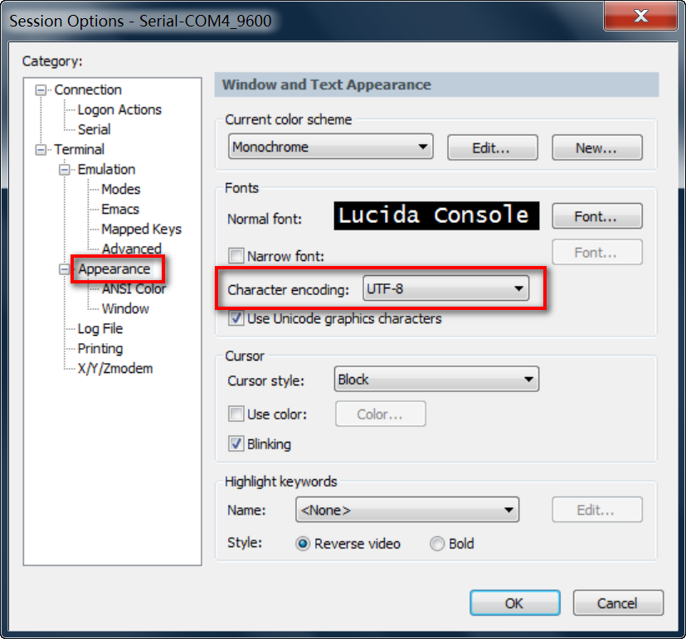
- 网络布线与基础连接（50分）
右侧布线面板立面示意图 左侧布线面板立面示意图
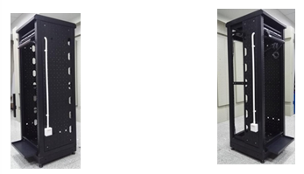
【说明】
- 机柜左侧布线面板编号101；机柜右侧布线面板编号102。
- 面对信息底盒方向左侧为1端口、右侧为2端口。所有配线架、模块按照568B标准端接。
- 主配线区配线点与工作区配线点连线对应关系如下表所示。
PC1、PC2配线点连线对应关系表
序号 | 信息点编号 | 配线架编号 | 底盒编号 | 信息点编号 | 配线架端口编号
1 | W1-02-101-1 | W1 | 101 | 1 | 02
2 | W1-06-102-1 | W1 | 102 | 1 | 06
- 铺设线缆并端接
- 截取 2 根适当长度的双绞线，两端制作标签，穿过 PVC 线槽或线管。双绞线在机柜内部进行合理布线，并且通过扎带合理固定；
- 将 2 根双绞线的一端，根据“PC1、PC2配线点连线对应关系表“的要求，端接在配线架的相应端口上；
- 将 2 根双绞线的另一端，根据“PC1、PC2配线点连线对应关系表”的要求，端接上 RJ45 模块，并且安装上信息点面板，并标注标签。
- 跳线制作与测试
- 再截取 2 根当长度的双绞线，两端制作标签，根据“PC1、PC2配线点连线对应关系表”的要求，链接网络信息点和相应计算机，端接水晶头，制作网络跳线，所有网络跳线要求按 568B 标准制作；
- 根据网络拓扑要求，截取适当长度和数量的双绞线，端接水晶头，制作网络跳线， 根据题目要求，插入相应设备的相关端口上；（包括设备与设备之间、设备与配线架之间）；
- 实现 PC、信息点面板、配线架、设备之间的连通；（提示：可利用机柜上自带的设备进行通断测试）；
- PC1连接102底盒1端口、PC2连接101底盒1端口。
- 交换配置与调试（140分）
- 、为了减少广播，需要根据题目要求规划并配置VLAN。要求配置合理，所有链路上不允许不必要VLAN的数据流通过，包括VLAN 1。根据下述信息及表，在交换机上完成VLAN配置和端口分配。
设备 | VLAN编号 | 端口 | 说明
SW-1 | VLAN10 | E1/0/1-4 | 营销1段
 | VLAN20 | E1/0/5-7 | 产品1段
 | VLAN30 | E1/0/8-10 | 法务1段
 | VLAN40 | E1/0/11-12 | 财务1段
 | VLAN50 | E1/0/13-14 | 人力1段
SW-2 | VLAN10 | E1/0/1-4 | 营销2段
 | VLAN20 | E1/0/5-7 | 产品2段
 | VLAN30 | E1/0/8-10 | 法务2段
 | VLAN40 | E1/0/11-12 | 财务2段
 | VLAN50 | E1/0/13-14 | 人力2段
SW-3 | VLAN20 | E1/0/1-6 | 产品3段
 | VLAN30 | E1/0/7-11 | 法务3段
 | VLAN50 | E1/0/12-15 | 人力3段
- 、集团核心交换机SW-1和SW-2开启telnet登录功能，配置使用telnet方式登录终端界面前显示如下授权信息：“WARNING!!! Authorised access only, all of your done will be recorded! Disconnected IMMEDIATELY if you are not an authorised user! Otherwise, we retain the right to pursue the legal responsibility”。
- 、 集团核心交换机SW-1和SW-2间租用运营商三条裸光缆通道实现两个DC之间互通，一条裸光缆通道实现三层IP业务承载、一条裸光缆通道实现VPN业务承载、一条裸光缆通道实现二层业务承载。具体要求如下：
- 为了节约集团成本，设计实现VPN业务承载的裸光缆通道带宽只有10Mbps，后续再根据业务使用情况再考虑是否扩容；使用相关技术分别实现集团财务1段、财务2段业务路由表与其它业务网段路由表隔离；
- 目前设计实现二层业务承载的只有一条裸光缆通道，随着集团1#DC服务器数量快速扩容，预计未来2-3年集团DC间服务器大二层流量会呈现爆发式增长，配置相关技术，方便后续链路扩容与冗余备份。
- 、SW-1既作为集团核心交换机，同时又使用相关技术将SW-1模拟为Internet交换机，实现与集团财务业务路由表、其它业务网段路由表隔离，Internet路由表位于VPN实例名称Internet内。
- 、配置相关功能，使集团核心交换机SW-1和SW-2设备能够在网络中相互发现并交互各自的系统及配置信息，以供管理员查询两端接口对应关系及判断链路的通信状况。
- 路由配置与调试（160分）
- 、规划集团内、集团与广东办事处使用OSPF协议，集团内使用进程号为1，集团与广东办事处间使用进程号为2，具体要求如下：
- 集团路由器与集团核心交换机之间、集团路由器与集团防火墙之间、集团核心交换机与集团核心交换机之间、集团核心交换机与集团防火墙之间均属于骨干区域，集团路由器与广东办事处防火墙之间属于普通区域，区域号为20；
- 集团路由器、集团核心交换机、集团防火墙分别发布自己的环回地址路由；集团核心交换机只允许发布营销网段业务路由;
- 集团防火墙和集团核心交换机OSPF进程1中只允许学习到广东办事处防火墙环回地址与营销业务网段路由，分公司无线业务网段路由。
- 、规划集团核心交换机与集团核心交换机之间使用OSPFv3协议，通过两端三层IP业务承载的裸光缆通道进行互联互通，要求只能发布两端相应环回地址；
- 、为了方便业务灵活调度，同时还规划集团与分公司又使用BGP协议，进程号为62020，具体要求如下：
- 集团路由器与集团核心交换机之间通过环回地址建立IBGP邻居、集团路由器与分公司路由器之间通过互联地址建立IBGP邻居；
- 集团核心交换机SW-1和SW-2间使用BGP协议实现DC间IPV6业务、DC间财务业务互联互通，满足集团DC间IPV6及财务业务发展的需要；
- 要求集团核心交换机、分公司路由器禁止发布除产品、法务、人力业务网段外的其它路由；
- 利用BGP最通用相关功能特性，实现集团与分公司间产品、法务、人力业务互通；
- 利用BGP相关功能特性，实现BGP配置的路由策略有变化时、可以自动进行策略刷新，无需手工清除BGP会话；利用BGP相关功能特性，减少网络不稳定带来的过多的路由更新，抑制这些不稳定的路由信息，不允许这类路由参与路由选择。
- 无线配置（40分）
- 、分公司无线控制器DCWS与分公司路由器互连，无线业务网关位于分公司路由器上，配置VLAN100为AP管理VLAN，VLAN101为业务VLAN，DCWS不允许使用DHCP进行AP地址分配，使用第一个可用地址作为AC管理地址、第二个可用地址作为AP管理地址，AP二层手工注册。
- 、配置一个SSID DCNXX：DCNXX中的XX为赛位号，访问Internet业务，采用WPA-PSK认证方式，加密方式为WPA个人版，配置密钥为Dcn20202020。
- 、配置当AP上线，如果AC中储存的Image版本和AP的Image版本号不同时，会触发AP自动升级；配置AP发送向无线终端表明AP存在的帧时间间隔为1秒；配置AP失败状态超时时间及探测到的客户端状态超时时间都为2小时。
- 安全策略配置（50分）
- 、根据题目要求配置集团防火墙、广东办事处防火墙相应的业务安全域、业务接口；限制集团防火墙只允许集团营销业务、分公司无线业务、广东办事处营销业务访问Internet业务；限制广东办事处营销业务网段只可以访问Internet业务、产品业务网段只可以与集团产品网段https、mysql数据库类型业务间互访；集团所有业务网段均可以与广东办事处业务网段双向互ping，方便网络连通性测试与排障。
- 、集团防火墙与广东办事处防火墙之间使用环回地址建立IPSEC隧道，实现广东办事处营销业务网段与托管在运营商机房172.40.254.254业务优先通过逻辑隧道进行转发；当IPSEC隧道异常时，再通过FW-1_RT-1_FW-2间链路转发。
- 、在集团防火墙配置网络地址转换，公网NAT地址池为：202.40.21.0/28，保证每一个源IP产生的所有会话将被映射到同一个固定的IP地址，当有流量匹配本地址转换规则时产生日志信息，将匹配的日志发送至10.40.10.120。
- 广域网业务选路（60分）
- 、考虑到从集团到分公司共有三条链路，且其带宽不一样，集团法务业务网段与分公司法务业务网段互访只允许在集团路由器S0/1与分公司路由器S0/2专线间转发；集团人力业务网段与分公司人力业务网段互访只允许在集团路由器S0/2与分公司路由器S0/1专线间转发；集团产品业务网段与分公司产品业务网段互访、分公司SSID DCNXX与Internet业务互访只允许在集团路由器与分公司路由器以太网专线间转发，同时以太网专线链路还作为集团法务业务网段与分公司法务业务网段互访、集团人力业务网段与分公司人力业务网段互访备用链路。根据以上需求，在路由器上进行合理的业务选路配置。具体要求如下：
- 使用IP前缀列表匹配上述业务数据流；
- 使用LP属性进行业务选路，只允许使用route-map来改变LP属性、实现路由控制，LP属性可配置的参数数值为：200

服务器配置及应用项目
（480分）
说明：
- 所有windows主机实例在创建之后都直接可以通过远程桌面连接操作，linux可以通过CRT软件连接进行操作，所有linux主机都默认开启了ssh功能，Linux系统软件镜像位于”/opt”目录下；
- 要求在云服务实训平台中保留竞赛生成的所有虚拟主机。
- 虚拟机管理员的密码以及题目中所有未指明的密码均为Network2020，若未按照要求设置，涉及到该操作的所有分值记为0分；
- 虚拟主机的IP地址、主机名称请按照“表3-服务器IP地址分配表”的要求设定，若未按照要求设置，涉及到该操作的所有分值记为0分；
- 赛题所需的其它软件均存放在每台主机的D:\soft文件夹中；
- 请将PC2的D:\soft文件夹中《Windows服务器配置报告单》和《Linux服务器配置报告单》复制到PC2 桌面上选手自建的“XX_系统比赛报告”（XX为赛位号）文件夹，并按照截图注意事项的要求填写完整；
- 所有服务器要求虚拟机系统重新启动后，均能正常启动和使用，否则会扣除该服务功能一定分数；如报告单和截图命名或存放位置错误，涉及到的所有操作分值记为0分。

- 云实训平台上基础设置与虚拟主机创建（150分）
（一）云平台基础设置（50分）
- 按照“表4-云平台网络信息表”要求创建三个外部网络，这些外部网络所使用的VLAN均为总部业务VLAN，详细操作过程请参照“云服务实训平台用户操作手册”（30分）。
- 根据题目要求创建硬盘（20分）；

（二）创建虚拟主机（100分）
- 按照“表5-虚拟主机信息表”所示，按要求生成虚拟主机（80分）。
- 云平台中所有虚拟机的IP地址，要求手动设置为该虚拟机DHCP获取的地址（20分）；

- Windows服务器配置（165分）
  - 域控制器配置
【任务描述】
为实现高效管理，请采用域控制器，提升企业网络安全程度，整合局域网内基于网络的资源。
- 配置Windows-1为域控制器，域名为skills.com；安装DNS服务，为所有的Windows服务器和Linux服务器提供正反向解析。
- 配置Windows-1为证书服务，设置为企业根，有效期10年；为Windows服务器和Linux服务器颁发证书，证书的通用名称均用主机的完全合格域名，证书的其他信息：
  - 组织=“skills”。
  - 组织单位=“system”。
  - 城市/地点=“ShanDong”。
  - 省/市/自治区=“JiNan”。
  - 国家/地区=“CN”。
- 把所有的Windows主机加入到域。
- 创建3个组织单位和用户组，采用对应部门名称的中文全拼命名，每个组创建2个用户，人力部用户：hr1~hr2、营销部用户：sale1~sale2、财务部用户：fin1~fin2，所有用户不能修改其用户口令，并要求用户只能每天9:00~18:00可以登录。
- 新建C:\share文件夹，共享名称为ShareDoc，在AD DS中发布该共享；复制PC机的D:\soft\<部署软件>到该文件夹中，运用适当的方法，进行软件部署。
- 配置用户hr1可远程登录到域控制器。
  - DFS服务器配置
【任务描述】
为建立一个高效率的存储架构，请采用DFS服务器，实现集中管理共享文件。
- 在Windows-1的C盘分离出2GB的空间，创建NTFS分区，驱动器号为D。
- 配置Windows-1为DFS服务器，命名空间为DFSROOT，文件夹为Pictures；实现Windows-2的D:\Pics和Windows-3的D:\Images同步。
- 配置Windows-2和Windows-3之间的“连接安全规则”，要求入站和出站都要求身份验证，完整性算法采用SHA-256，加密算法采用AES-CBC192，预共享的密钥为Network2020。
  - NLB服务器配置
【任务描述】
为提升网络并发数据处理能力、优化网络性能，请采用NLB服务器，以保证网络服务的灵活性和可用性。
- 配置Windows-2和Windows-3为NLB服务器，10.10.70.0网络为负载均衡网络，10.10.80.0网络为心跳网络。
- 群集IPv4地址为10.10.70.60/24，Windows-2群集优先级为1，Windows-3群集优先级为2，群集名称为www.skills.com，采用多播方式。
- 共享网页文件、共享网站配置文件和网站日志文件分别存储到Windows-1的D:\FilesWeb\Configs、D:\FilesWeb\Conts和D:\FilesWeb\Logs。
- Windows-2上配置www.skills.com站点，网站的最大连接数为1000，网站连接超时为60s，网站的带宽为2Mbps。
- 使用W3C记录日志，每天创建一个新的日志文件，日志只允许记录日期、时间、客户端IP地址、用户名、服务器IP地址、服务器端口号。
- 网站只允许使用域名SSL加密访问。
- 配置Windows-2站点时，要求采用共享配置的方式；证书采用导入Windows-2申请证书的方式。
  - 故障转移群集配置
【任务描述】
为提供一个高可用性应用程序或服务的网络环境，请采用iSCSI SAN文件服务器故障转移群集。
- 在Windows-4上，添加4块硬盘，每块硬盘大小为5G，配置为Raid10，驱动器号为E。
- 在Windows-4上安装iSCSI目标服务器和存储多路径，并新建iSCSI虚拟磁盘，存储位置为E:\；虚拟磁盘名称分别为Quorum和Files，大小分别为512MB和5GB，访问服务器为Windows-5和Windows-6，实行CHAP双向认证，Server认证用户名和密码分别为ServerUser和Server123456，Client认证用户名和密码分别为ClientUser和Client123456。
- 配置Windows-5和Windows-6为故障转移群集；10.10.70.0和10.10.80.0网络为MPIO网络，10.10.90.0网络为心跳网络。
- 在Windows-5和Windows-6上连接Windows-4的虚拟磁盘Quorum和Files，创建卷，驱动器号分别为M和N；创建名称为MyCluster的群集，其IP地址为10.10.70.70；配置文件服务器角色，名称为MyClusterFiles，其IP地址为10.10.70.80；为MyClusterFiles添加共享文件夹，共享协议采用“SMB”，共享名称为MyClusterShare，存储位置为N:\，共享权限采用管理员具有完全控制权限，其他用户具有读写权限，NTFS权限采用域管理员具有完全控制权限，域其他用户具有修改权限。

- Linux服务器配置（165分）
  - 加入Windows域
【任务描述】
为使网络中的各个计算机时间达到同步，请采用chrony同步服务器，实现时间更快的同步，更好地响应时钟频率的快速变化。
- 开启所有Linux服务器的防火墙和selinux。
- 所有Linux服务器的时区设为“上海”。
- 在Linux-1上安装chrony，为所有Linux服务器提供时间同步服务。
- Linux-1加入Windows域skills.com。
  - NFS服务器配置
【任务描述】
为让不同的客户端及服务端共同进行文件的分享，请采用NFS服务器，实现不同的主机和操作系统共享彼此的数据。
- 配置Linux-1为KDC服务器，负责Linux-2和Linux-3的验证。
- 在Linux-2上，创建用户，用户名为tom，uid=222，gid=222，用户家目录为/home/tomdir。
- 配置Linux-2为nfs服务器，创建共享/srv/share，所有用户映射为tom。
共享目录 | 共享要求
/srv/share | 10.10.70.0/24网络用户具有读写权限，其他网络的用户只读；所有用户映射为tom。  kdc加密方式为krb5p;
/srv/tmp | 所有人都可以读写，都不改变身份，但不可删除别人的文件;  kdc加密方式为krb5p;
- 配置Linux-3为nfs客户端。设置用户的密码长度最少为6位，普通用户的最小id为2000。创建用户marry。
  - Mariadb服务配置
【任务描述】
为按数据结构来存储和管理数据，请采用Mariadb服务器，实现方便、严密、有效的数据组织、数据维护、数据控制和数据运用。
- 配置Linux-1为Mariadb服务器，创建数据库用户jack，在任意机器上对所有数据库有完全权限。
- 配置Linux-2为Mariadb客户端，创建数据库为userdb；在库中创建表为userinfo，在表中创建2个用户，分别为(1,myuser1，1995-7-1，男)，(2,myuser2，1995-9-1，女)，口令与用户名相同，要求password字段以密文显示，表结构如下；
字段名 | 数据类型 | 主键 | 自增
id | int | 是 | 是
name | varchar(10) | 否 | 否
birthday | datetime | 否 | 否
sex | char(5) | 否 | 否
password | char(200) | 否 | 否
- 修改用户myuser2的出生日期为1996-10-25。
- 修改表userinfo的结构，在name字段后添加新字段age(数据类型为int)，新字段的有效值依次为(21,22)。
- 将表userinfo中的记录导出，并存放到/var/databak/mysql.sql文件中。
- 创建文本文件/var/databak/mysql.txt，并输入两行记录（3, myuser3,17,1999-7-1, 女, myuser3）和(4，myuser4,17,1999-12-10,男,myuser4), 将mysql.txt中的内容导入到userinfo表中。
- 每周五凌晨1:00备份数据库userdb到/var/databak/userdb.sql。
  - Apache配置
【任务描述】
为了搭建快速、可靠的网页服务器，请采用Apache服务器，实现对企业网站的安全有效访问。
- 配置Linux-2为Apache服务器，要求仅允许使用域名加密访问，证书由Windows-1颁发，要求http域名访问自动跳转到https。
  - Tomcat配置
【任务描述】
为了JSP程序的开发和调试，请采用Tomcat服务器，实现基于Java平台web应用服务的搭建和应用。
- 配置Linux-3为Tomcat服务器，将D:\soft\jndsjs中全部微网站应用程序，复制到tomcat的相关目录下，通过配置要求仅允许使用域名加密的方法正常访问且页面信息正确无误，证书由Windows-1颁发，证书格式为jks，要求http域名访问自动跳转到https。
  - NIS服务器配置
【任务描述】
为降低重复设定用户帐号密码的步骤，便于账号管理，请采用NIS服务器，集中管理网域中所有主机的帐号密码。
- 配置Linux-1为NIS服务器，新建user1和user2用户。
- 配置Linux-2为NIS客户端，自动挂载Linux-1上的所有用户目录。
  - 高可靠性配置
【任务描述】
为准确地表达的群集资源之间的关系，请采用packmarker群集，实现群集服务/资源的高可用。
- 配置Linux-4为iSCSI目标服务器，添加4块硬盘，每块硬盘大小为5G，组成Raid10.
- 配置Linux-5和Linux-6的root用户免密码ssh登录。
- 配置Linux-5和Linux-6为iSCSI客户端，实现discovery chap和session chap双向认证，服务器认证用户名为ServerUser，密码为Server123456；客户端认证用户名为ClientUser，密码为Client123456。实现多路径访问，路径别名为mp，选择方式为轮询。
- 在Linux-5中根据iscsi创建lvm卷，名称为lv1，容量为全部。
- 配置Linux-5和Linux-6为packmarker群集，群集名称为MyLinuxCluster，Linux-5为主服务器，Linux-6为备份服务器。提供http服务，虚拟IP为10.10.70.90，网站目录为/var/www/html，监视http服务的状态。

职业规范与素养
（本部分20分）

- 整理赛位，工具、设备归位，保持赛后整洁有序；
- 无因选手原因导致设备损坏；
- 恢复调试现场，保证网络和系统安全运行。

